Открытый урок

биологии

« Фотосинтез»

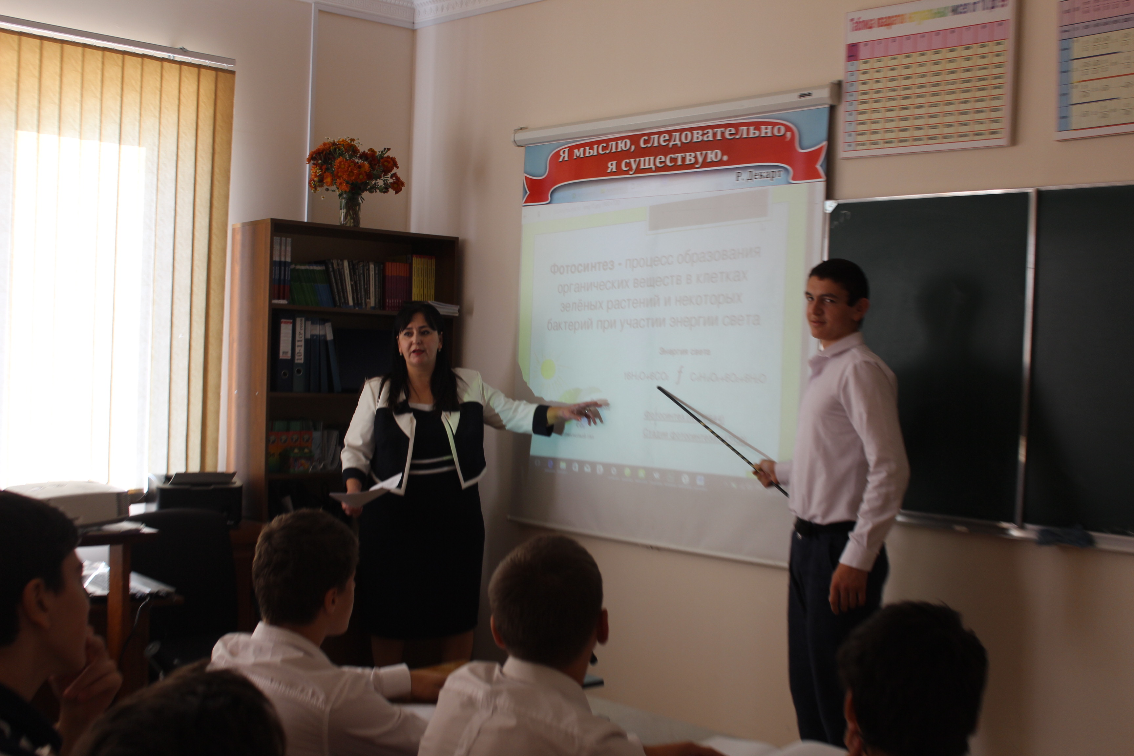

Директор Г.С. Магомаев

2017г.

Цель урока:
1)Сформировать знания учащихся о фотосинтезе как пластическом обмене веществ у растений;
2)Рассмотреть историю открытия фотосинтеза;
3)Изучить химические реакции, протекающие в световую и темновую фазы фотосинтеза, механизм преобразования энергии солнца в энергию химических связей органической среды;
4)Показать значение фотосинтеза и пути его продуктивности;
5)Развивать творческую активность, познавательное мышление учащихся, умение делать выводы, сравнивать, анализировать, самостоятельно работать с литературой;
6)Воспитывать любовь к растениям как источника жизни на земле.

Оборудование:
Таблицы «Фотосинтез», портрет Тимирязева, блок-схемы на доске.

Ход урока.
1)Организация класса.
2)Актуализация опорных знаний. Фронтальная беседа с классом:
1)Что такое обмен веществ?
2)Что такое энергетический обмен?
3)Что такое пластический обмен?
4)Как делятся организмы по способу питания?
5)Составление на доске схемы обмена веществ.
Автотрофный организм
Свет орган. в-ва
СО₂ тепло
О₂ СО₂
Мин. соли О₂
Гетеротрофный организм
Орг. в-ва тепло
Н₂О мин. соли
Мин. соли СО₂
О₂ продукты распада

3)Сообщение темы, цели урока, обсуждение эпиграфа урока.
Учитель:
Да, действительно, растение – это посредник живого между небом и землёй. Оно – настоящий Прометей, который украл огонь с небес. Украденный им луч солнца приводит в действие маховик могучей паровой машины, и кисточку художника, и перо поэта…
Судьба зелёного растения – это судьба человечества.
Проблемный вопрос. Почему? Как работает «зелёная лаборатория растений?»
Фронтальная беседа с опорой на знания о фотосинтезе, полученные в 6-м классе.
- Что такое фотосинтез?
- Где он происходит?
- Как питается растение?
- Какие условия необходимы, чтобы шёл фотосинтез?

План:
Учащиеся выступают, заранее подготовленные, с репликами ученых, которые занимались изучением фотосинтеза. Разыгрывается небольшая сценка.
Аристотель:
Растения – это животные, которые поставлены, на голову. Органы размножения у них вверху, а голова – внизу. (Почвенная теория питания растений).
Ван Гильмонт (голландский исследователь и химик):
Опыты с вербой: посадил ветку вербы 1,8кг в бочку с почвой 71,6кг. 5 лет ухаживал за растением, поливал водой. Через 5 лет аккуратно вытянул дерево, очистил корни от почвы и взвесил. Вес – 58,8кг, а почва весила 71кг. Почва потеряла всего 0,6кг.
Вывод – растения питаются только водой. Так ли это? (Водная теория питания растений).
Джозеф Пристли – 1772г (английский химик):
Он проводит опыты с мышами. Результат: «Я нашёл метод улучшения воздуха, испорченного дыханием. Природа использует с этой целью растительность».
Ян Ингенгауз _ 1779г (голландец):
Опыты с элодеей. «Мне удалось собрать газ, который растения выделяют на свету – кислород». (Воздушная теория питания растений).
Тимирязев К. А.
Вы прослушали рассказы об открытиях, сделанных во времена изучения фотосинтеза. Я переработал все эти теории, выбрал и создал собственную, в которой доказал космическую роль зелёных растений в круговороте веществ и преобразовании энергии. Я доказал, что фотосинтез проходит в 2 фазы: световую и темновую.

Учитель:
- Суммарное уравнение фотосинтеза (записывают в тетрадях)
_{СВЕТ}
6СО₂+6Н₂О С₆Н₁₂О₆+6СО₂
^{ХЛОРОФИЛЛ}
- Анализ уравнения с помощью учащихся:
- какие условия необходимы для того, чтобы шёл фотосинтез;
- какие продукты образуются в результате реакции?

Фронтальная беседа:
- Где происходит фотосинтез в листьях?
- Вспомните строение хлоропласта.
- Рассмотрим химическое строение хлорофилла.
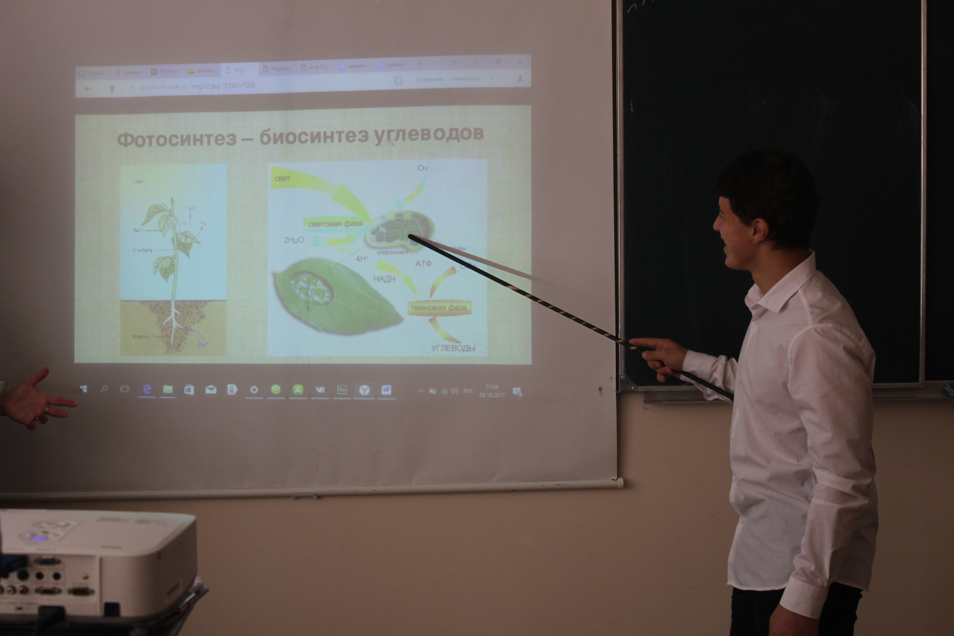

COOCH₃
С₃₂Н₃₀ОN₄Mg хлорофилл а

COOC₂₀H₃₉

COOCH₃
С₃₂Н₂₈О₂N₄Mg хлорофилл в
COOC₂₀H₃₉

Немного истории:
1674г – Антон Ван Левенгук впервые наблюдал хлорофилл.
1817г – французские фармацевты Пельтье и Каванту впервые выделили из листьев их зелёную «начинку» - хлорофилл.
1940г – Ханс Фишер, немецкий учёный, установил структуру хлорофилла. Хлорофилл похож на зелёного головастика. У этой молекулы квадратная «голова» (хлорофиллин) и длинный «хвост» (фитол). В центре головы как будто глаз циклопа, красуется атом магния.
В состав хлоропластов входит два хлорофилла а и в.

Задание:
Сравните эти две молекулы.
В чём их сходство и различие?
Учитель :
1)Сегодня мои ассистенты помогут ответить на несколько вопросов.
2)Что представляет собой хлорофилл в химическом плане? Это сложный эфир дикарбоновой хлорофиллиновой кислоты с двумя спиртами: метиловым и фитоловым.
3)Почему лист зелёный? Потому, что в его состав входит зелёный хлорофилл. А почему хлорофилл зелёный? Это зависит от наличия атома магния. Когда на место магния становится водород – хлорофилл превращается в вещество бурого цвета.
Фотолиз воды:
Н₂О → Н⁺+ОН⁻
4ОН⁻ → 2Н₂О+О₂+4ē
4Н⁺+4ē → 4Н^{о}
Синтез АТФ:
АДФ+Н₃РО₄ → АТФ+Н₂О
Синтез НАДФ
НАДФ+2Н^{о} → НАДФ∙Н₂
А теперь рассмотрим процессы, происходящие в темновую фазу фотосинтеза:

Цикл Кальвина
НАДФ∙Н₂
НАДФ

СО₂
С₆Н₁₂О₆

АДФ
АТФ

Опорный конспект учащиеся записывают в тетрадях.

Учитель: Как повысить продуктивность фотосинтеза? Учащиеся высказывают собственное мнение, учитель дополняет ответы, учащиеся записывают
опорную схему.

Районированные сорта
Освещёность 10000 люкс
Высокая агротехника

S листа

Оптимальная темп-ра +25⁰

Фитогормоны

СО₂ оптимум – 0,4%

ПРОДУКТИВНОСТЬ

5)Обобщение и систематизация знаний.
Учитель:
В беседе с великим физиком Фредерик Жолио-Кюри сделал простые подсчёты. Если бы на малой части пустыни Сахары с помощью специального оборудования можно было бы использовать хотя бы 10% солнечной радиации, то этой энергии хватило бы для потребности всей планеты. Вот его удивительное высказывание:
«Хотя я верю в будущее атомной энергии и уверенный в важности этого открытия, но считаю, что настоящий переворот в энергетике наступит лишь тогда, когда мы сможем осуществить массовый синтез молекул, аналогичных хлорофиллу».
Люди давно мечтают о чуде, когда солнечный лучик создаст из углекислого газа и воды «ложечку сахара» в пробирке, и мы перестанем быть в рабской зависимости от растений.
Историческая справка:
1960год – американский химик-органик Роберт Вернс Вудворт осуществляет синтез хлорофилла.
Учёные считают, что через 30 лет может стать реальностью промышленное производство хлорофилла и стеклянных листьев. Подобный прогноз может быть очень смелым, но хлорофилл уже синтезирован!
6)Итоги урока.
Домашнее задание:
§ 46, блок-схемы в тетрадях, выучить (по желанию):
- Продолжить сказку о фотосинтезе. «Инопланетяне решили уничтожить жизнь на планете Земля. Они выяснили, чтобы уничтожить жизнь, необходимо уничтожить фотосинтез…».
- Ответить на вопрос. Если бы человек был способен к фотосинтезу, как бы изменилась его внешность, привычки, жизнь?

